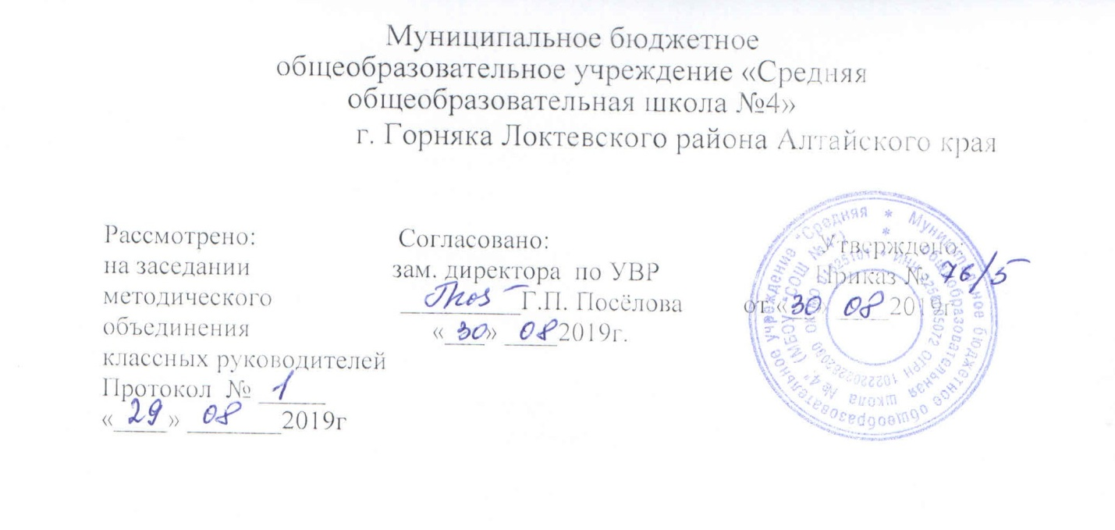

Рабочая программа
внеурочной деятельности

кружка «Практическое обществознание»,

9 класс
на 2019-2020 учебный год

Составитель:
Шрамко Ирина Николаевна, учитель истории и обществознания высшей квалификационной категории

г. Горняк, 2019 год

I.Пояснительная записка
Рабочая программа по внеурочной деятельности составлена в соответствии с требованиями к результатам освоения основной образовательной программы основного общего образования на основании:
-ФЗ № 273 от 29.12. 2012 года «Об образовании в Российской Федерации»;
-федерального государственного образовательного стандарта основного общего образования;
- Санитарно-эпидемиологических правил и нормативов СанПиН 2.4.2.2821-10 "Санитарно-эпидемиологические требования к условиям и организации обучения в общеобразовательных организациях". С изменениями и дополнениями от: 29 июня 2011 г., 25 декабря 2013 г., 24 ноября 2015 г.
- положения об организации внеурочной деятельности МБОУ «СОШ №4».
Рабочая программа составлена на основании спецификации контрольно -измерительных материалов для проведения в 2020 году основного государственного экзамена по обществознанию и соответствует кодификатору элементов содержания и требований к уровню подготовки обучающихся для проведения основного государственного экзамена по обществознанию.
Рабочая программа внеурочной деятельности «Практическое обществознание» составлена самостоятельно.
Цель программы: формирование всесторонне образованной личности, умеющей ставить цели, организовывать свою деятельность, оценивать результаты своего труда, применять обществоведческие знания в жизни.
Для реализации поставленной цели необходимо решить следующие задачи:
• развитие личности в ответственный период социального взросления человека, ее познавательных интересов, критического мышления в процессе восприятия социальной (в том числе экономической и правовой) информации и определения собственной позиции; нравственной и правовой культуры, экономического образа мышления, способности к самоопределению и самореализации;
• воспитание общероссийской идентичности, гражданской ответственности, уважение к социальным нормам; приверженности к гуманистическим и демократическим ценностям, закрепленным в Конституции Российской Федерации.
• освоение на уровне функциональной грамотности системы знаний, необходимых для социальной адаптации: об обществе; основных социальных ролях; о позитивно оцениваемых обществом качествах личности, позволяющих успешно взаимодействовать в социальной среде; сферах человеческой деятельности; способах регулирования общественных отношений; механизмах реализации и защиты прав человека и гражданина;
• формирование опыта применения полученных знаний для решения типичных задач в области социальных отношений; экономической и гражданско-общественной деятельности; межличностных отношений; отношений между людьми различных национальностей и вероисповеданий; самостоятельной познавательной деятельности; правоотношений; семейно – бытовых отношений.
Особенности программы, реализуемые подходы.
Отбор учебного материала для содержания программы осуществлён с учётом целей и задач обучения в основной школе, возрастных потребностей и познавательных возможностей обучающихся 9 класса, особенностей их социализации, а также ресурса времени, отводимого на изучение курса. Важной отличительной стороной данной программы является ориентация ученика на практическую направленность.
В программе реализуются следующие установки:
- компетентностный подход;
- системный подход;
- деятельностный подход.
Место программы внеурочной деятельности «Практическое обществознание» в учебном плане: программа внеурочной деятельности «Практическое обществознание» реализуется в 9 классе, 34 часа, 1 час в неделю. Принадлежность к внеурочной деятельности определяет режим проведения занятий: занятия проводятся после всех уроков расписания.
Программа носит научно – познавательное, духовно-нравственное направление и рассчитана на проведение теоретических и практических занятий.
Методы обучения:
- наглядный,
- практический,
- словесный,
- проектный,
- творческий.
В курсе сочетаются творческие и интеллектуальные практики, которые формируют у школьника разные способности
Знакомство с теоретическим материалом, анализ письменных источников по теме позволяют формировать основы для научного исследования, активизировать познавательную деятельность обучающихся.
Формы организации познавательной деятельности: фронтальная, групповая, индивидуальная.
Формы проведения занятий. Внеурочная деятельность по обществознанию основана на трёх формах: индивидуальная, групповая и фронтальная работа. Во время занятий осуществляется индивидуальный и дифференцированный подход к детям.
Виды деятельности:
- Работа с научно-популярной литературой.
- Отбор и сравнение материала по нескольким источникам.
- Выполнение заданий по разграничению понятий.
- Систематизация материала.
- Просмотр фильмов.
- Анализ графиков, таблиц, схем.
- Анализ проблемных ситуаций.
- Подготовка и защита проектов.
- Работа с иллюстративным материалом.

II. Содержание курса
Тема 1. Введение 1 час.
Основные задачи и требования курса, краткое освещение содержания.
Тема 2. Человек и общество 5 часов. Общество сложная динамическая развивающаяся система. Общество и природа. Общество и культура. Сферы общества. Мораль. Гуманизм. Патриотизм, гражданственность.
Тема 3. Экономическая сфера жизни общества 6 часов. Экономика – наука и хозяйство. Экономические системы. Многообразие рынков. Рынок труда. Безработица. Обмен. Торговля. Рынок и рыночный механизм. Предпринимательство. Деньги. Налоги. Экономические цели и функции государства.
Тема 4. Социальная сфера. 5 часов. Социальное взаимодействие и общественные отношения. Социальные группы и их классификации. Социальный статус. Социальные нормы. Семья и брак как социальные институты. Власть. Роль политики и жизни общества. Гражданское общество и правовое государство.
Тема 5. Политическая сфера 5 часов. Власть, еѐ происхождение и виды. Политическая система еѐ структура и функции. Признаки, функции, формы государства. Государственный аппарат. Избирательные системы.
Тема 6. Духовная сфера 5 часов. Культура и духовная жизнь. Формы культуры: народная, массовая и элитарная культура. Средства массовой информации. Искусство и его формы. Наука образование.
Тема 7. Человек и его права 5 часов. Право в системе социальных норм. Система права: основные отрасли, институты, нормы. Конституция РФ, Правонарушения. Правовые основы брака и семьи.
Тема 8. Итоговое повторение 2 часа. Тестирование в форме ГИА.

III. Календарно-тематический план
34 часа
№п/п | Раздел, тема | Количество часов | Дата проведения
 | Введение.
1 | Вводное занятие. | 1 | 02.09. 06.09.
 | Тема 2. Человек и общество. 5 часов.
2 | Общество сложная динамическая развивающаяся система. | 1 | 09.09. 13.09.
3 | Общество и природа. | 1 | 16.09. 20.09.
4 | Общество и культура. | 1 | 23.09.27.09.
5 | Сферы общества. | 1 | 30.09. 04.10.
6 | Тематический контроль. | 1 | 07.10. 11.10.
 | Тема 3. Экономическая сфера жизни общества. 6 часов.
7 | Экономика – наука и хозяйство. | 1 | 14.10. 18.10.
8 | Экономические системы. | 1 | 21.10. 25.10.
9 | Многообразие рынков. | 1 | 11.11. 08.11.
10 | Рынок труда. Безработица. | 1 | 18 11. 15.11.
11 | Обмен. Торговля. | 1 | 25.11. 22.11.
12 | Тематический контроль. | 1 | 02.12. 29.11.
 | Тема 4. Социальная сфера. 5 часов.
13 | Социальное взаимодействие и общественные отношения. | 1 | 09.12. 06.12.
14 | Социальные группы и их классификации. | 1 | 16.12. 13.12.
15 | Социальный статус. Социальные нормы. | 1 | 23.12. 20.12.
16 | Семья и брак как социальные институты. | 1 | 13.01. 27.12.
17 | Тематический контроль. | 1 | 20.01. 17.01.
 | Тема 5. Политическая сфера. 5 часов.
18 | Власть, еѐ происхождение и виды. | 1 | 27.01. 24.01.
19 | Политическая система еѐ структура и функции. | 1 | 03.02. 31.01.
20 | Признаки, функции, формы государства. | 1 | 10.02. 07.02.
21 | Государственный аппарат. Избирательные системы. | 1 | 17.02. 14.02.
22 | Тематический контроль. | 1 | 02.03. 21.02.
 | Тема 6. Духовная сфера. 5 часов.
23 | Культура и духовная жизнь. | 1 | 16.03. 28.02.
24 | Формы культуры: народная, массовая и элитарная культура. | 1 | 30.03. 06.03.
25 | Средства массовой информации. | 1 | 06.04. 13.03.
26 | Искусство и его формы. Наука и образование. | 1 | 13.04. 20.03.
27 | Тематический контроль. | 1 | 20.04. 03.04.
 | Тема 7. Человек и его права. 5 часов. |  | 27.04. 10.04.
28 | Право в системе социальных норм. | 1 | 04.05. 17.04.
29 | Система права: основные отрасли, институты, нормы. | 1 | 11.05. 24.04.
30 | Конституция РФ. | 1 | 18.05. 08.05.
31 | Правонарушения. Правовые основы брака и семьи. | 1 | 15.05. 15.05.
32 | Тематический контроль. | 1 | 22.05. 22.05.
 | Тема 8. Итоговое повторение 2 часа.
33-34 | Тестирование в форме ГИА. | 2 | 29.05. 29.05.

IV. Планируемые результаты

Личностными результатами являются:
- мотивированность и направленность на активное и созидательное участие в будущем в общественной и государственной жизни;
- заинтересованность не только в личном успехе, но и в развитии различных сторон жизни общества, в благополучии и процветании своей страны;
- ценностные ориентиры, основанные на идеях патриотизма, любви и уважения к Отечеству; на отношении к человеку, его правам и свободам как высшей ценности; на стремлении к укреплению исторически сложившегося государственного единства; на признании равноправия народов, единства разнообразных культур; на убежденности в важности для общества семьи и семейных традиций; на осознании необходимости поддержания гражданского мира и согласия и своей ответственности за судьбу страны перед нынешними и грядущими поколениями.
Метапредметные результаты:
- умение сознательно организовывать свою познавательную деятельность;
- умение объяснять явления и процессы социальной действительности с научных, социально-философских позиций; рассматривать их комплексно в контексте сложившихся реалий и возможных перспектив;
- способности анализировать реальные социальные ситуации, выбирать адекватные способы деятельности и модели поведения в рамках реализуемых основных социальных ролей;
- владение различными видами публичных выступлений;
- умение выполнять познавательные и практические задания.
Предметные результаты:
- знание ряда ключевых понятий базовых для школьного обществознания;
- относительно целостное представление об обществе и о человеке, о сферах и областях общественной жизни, механизмах и регуляторах деятельности людей;
- умения находить нужную социальную информацию в различных источниках; адекватно ее воспринимать, применяя основные обществоведческие термины и понятия; преобразовывать в соответствии с решаемой проблемой, задачей;
- умение различать факты, аргументы, оценочные суждения.

V. Учебно-методическое обеспечение образовательного процесса:
1. Обществознание. Типовые экзаменационные варианты ФИПИ, О.А. Котова, Т.Е. Лискова - М.,2019.
2 .Обществознание практикум. Подготовка к выполнению заданий часть 1-2. Е.Н. Калачева - М., Издательство «Экзамен», 2018
3. ОГЭ 2018. Обществознание. Комплекс материалов для подготовки учащихся / Котова О.А., Лискова Т.Е. - М., 2018.
Для учителя:
- Конституция РФ
- Декларация прав ребёнка.
- Конвенция о правах ребёнка.
- Контрольно-измерительные материалы для 9 класса. ФИПИ, 2017, 2018 гг.

VI.Материально-техническое обеспечение образовательного процесса
- Компьютерные презентации
- ПК
- http://www.socionet.ru - Соционет: информационное пространство по
общественным наукам.
- http://www.ifap.ru - Программа ЮНЕСКО «Информация для всех» в России. http://www.gks.ru - Федеральная служба государственной статистики: базы
данных, статистическая информация
- http://www.alleng.ru/edu/social2.htm - Образовательные ресурсы Интернета
- http://www.subscribe.ru/catalog/economics.education.eidos6social - Обществознание в
школе.
- http://www.lenta.ru - актуальные новости общественной жизни.

